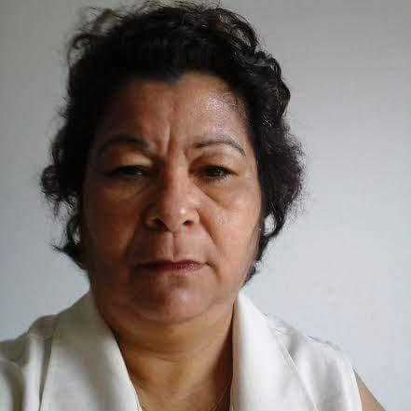
Maria Glaucia de oliveira carias

Informações pessoais
Estado civil: casada
Nacionalidade Brasileira

Data de nacimento: 09/12/61
Endereço
Rua Manoel pereira da slva, SN/. Ed Sabia apt 202
Bairro: mabrasa
Cachoeiro de Itapemirim-ES
Contato:(28) 3518- 6485- 99940-5727

Escolaridade
Ensino fundamental incompleto

Experiência profissional
Enpresa: usibras
Função produção período: 01/4/85/- 31/05/1985

Enpresa: casa santa Terezinha
Função auxiliar de serviços gerais
Periodo: o2/1/2013- 01/04/2013

Enpresa: Rage Miguel
Função auxiliar de serviços gerais
Periodo:22/07/2013/ a 08/02/2015
Tel:(28)3522-5033

Curso de informática Basica instituição casa de estudante
Período: 6 meses
Objetivo: dentro dos meus conhecimento poder
Contribuir para desenvolvimento da empresa.

